PLANO DE AULA
Aula 03 | Tempo estimado: 1 hora e 30 minutos | Faixa-Etária: Game Intermediary
Tipo da atividade: No computador
Ferramenta(s): Unity 2D

Conteúdos
- Fazendo ação de tiro do personagem.

Objetivos
- Fazer animação;
- Fazer scripts.

Estratégias e atividades
- Criando animação de attack.
  - Primeiramente, abra o animation e crie uma nova animação chamada Attack;
  - Arraste todas as animações de attack para a telinha;
  - Mude o sample para 5.
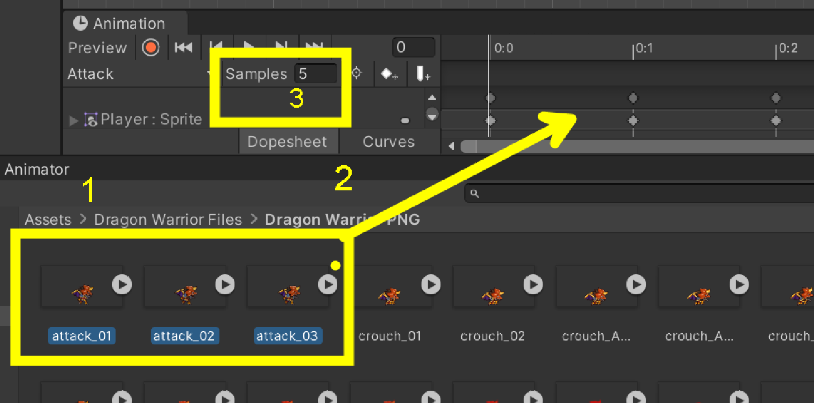
- Criando animator de Attack.
  - Abra o animator, clique em parameters e crie um novo parâmetro chamado attack do tipo trigger;
  - Conecte a animação attack com o idle e vice e versa (botão direito > make transition).
  - Nas configurações da seta que aponta para attack, faça como na imagem a seguir (basta clicar em cima da seta);
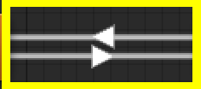
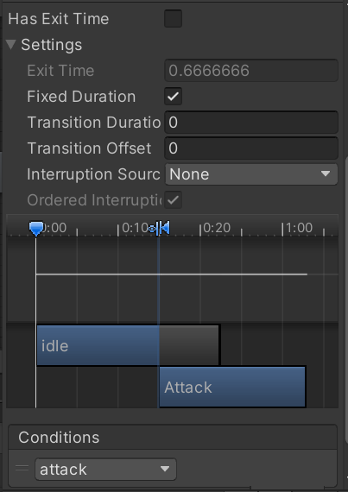

  - Nas configurações da seta que aponta para idle, faça como na imagem a seguir.
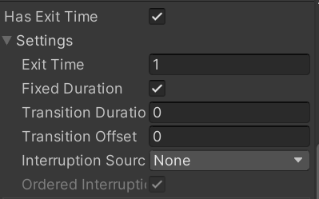

- Criando bola de fogo.
  - Crie um objeto vazio na cena, para isso você deve clicar com o botão direito em hierarquia e em create empty, renomeie para Fireball;
  - Crie outro e renomeie para FireballHolder e arraste o FIreball para dentro dele;
  - Duplique 9 vezes o Fireball e desative todos.
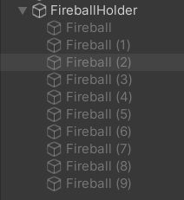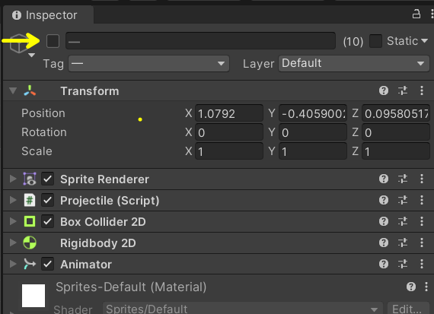

- Criando animator controller para fireball.
  - Na pasta animation, clique com o botão direito em um lugar vazio e vá até Create > Animator Controller renomeie para Fireball.

- Criando animation idle para fireball.
  - Primeiro para abrir o animation, vá até window > animation > animation;
  - Depois clique em cima de fireball e create;
  - Coloque o nome da animação de Fireball_idle;
  - Por fim, arraste todas as animações de Fireball idle para a telinha e mude o samples para 20.
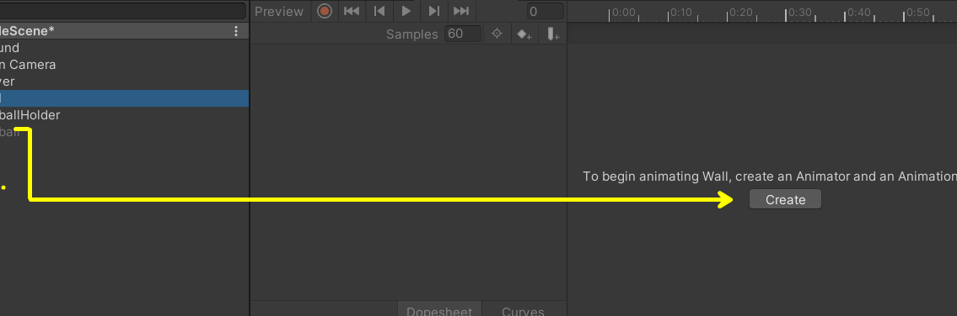
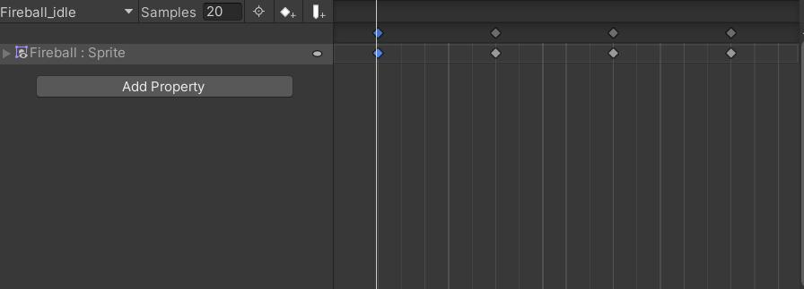
- Criando a animation explosion para fireball.
  - Crie uma nova animação e renomeie para Fireball_Explode;
  - Faça o mesmo processo da animação idle;
  - Na última animação da fireball explode, clique com o botão direito em cima e selecione a opção add animation event e mude a function para deactivate().
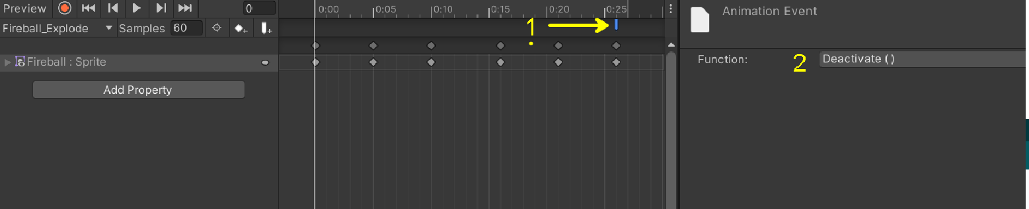

- Configurando animator de fireball.
  - Volte ao animator de fireball e conecte o idle no explode (basta clicar com o botão direito make transition);
  - Crie também um parâmetro chamado explode do tipo trigger;
  - Agora para configurar esta transição, clique na seta e use configurações da imagem.
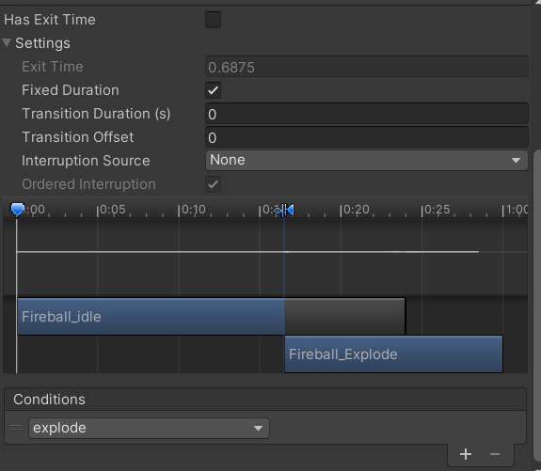
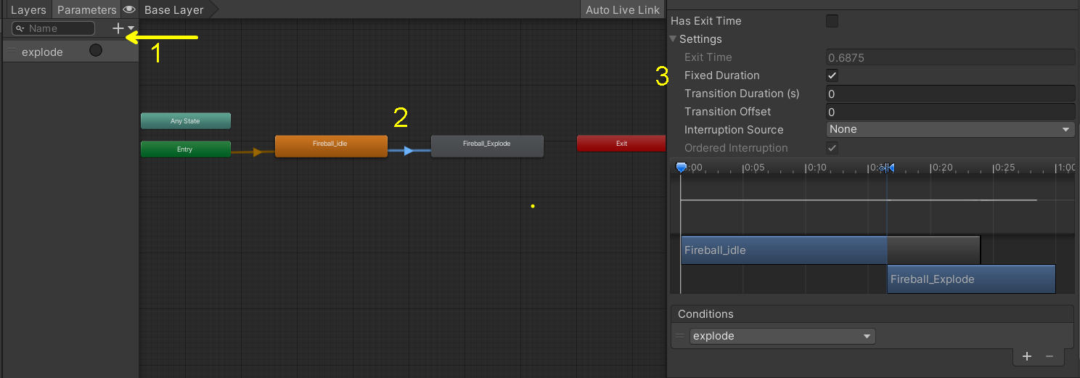

- Crie um novo script chamado Projectile e também passe as alterações dos outros scripts para as crianças… Tem comentários indicando cada aula.

- Finalizando aula
  - Crie um create empty dentro do player e coloque na frente de onde irá sair o fogo… Depois de arrumar, arraste ele para dentro do fire point no player.
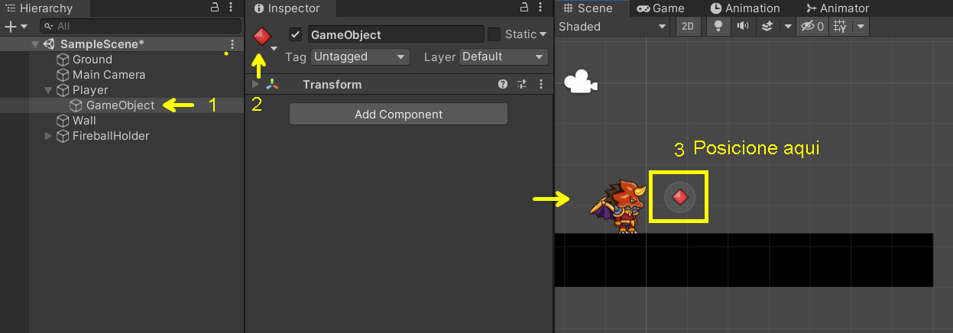

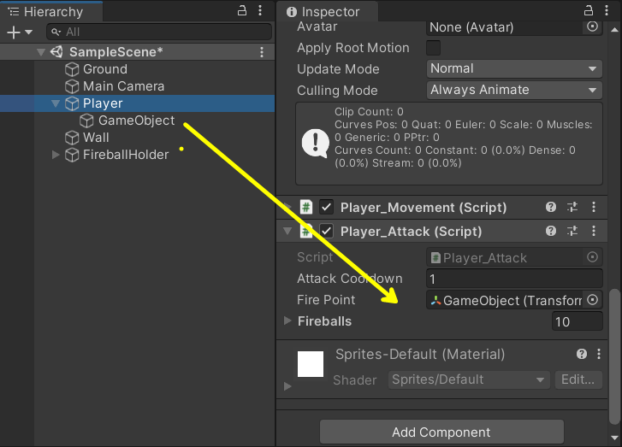
  - No player, adicione todos esses componentes. 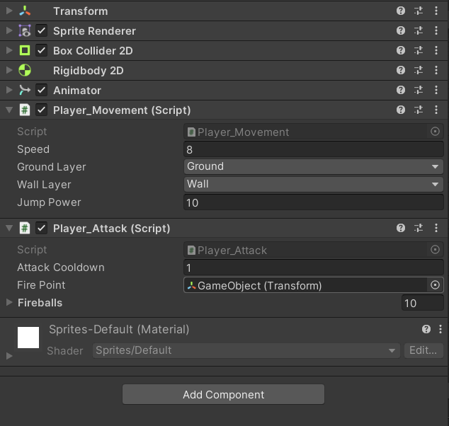

  - Na bola de fogo, adicione todos esses componentes;
  - No box collider ative o is trigger;
  - No rigidbody2d troque o gravity scale para 0;
  - No animator arraste o animator do fireball para dentro do controller;
  - Por fim, no script, coloque a speed da bola de fogo.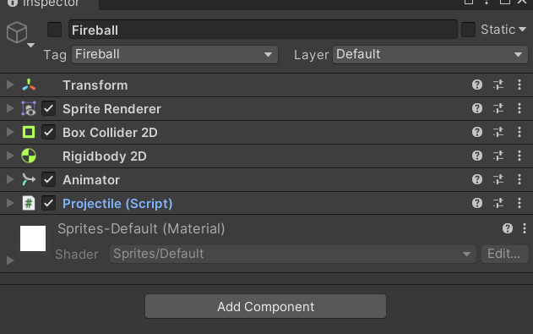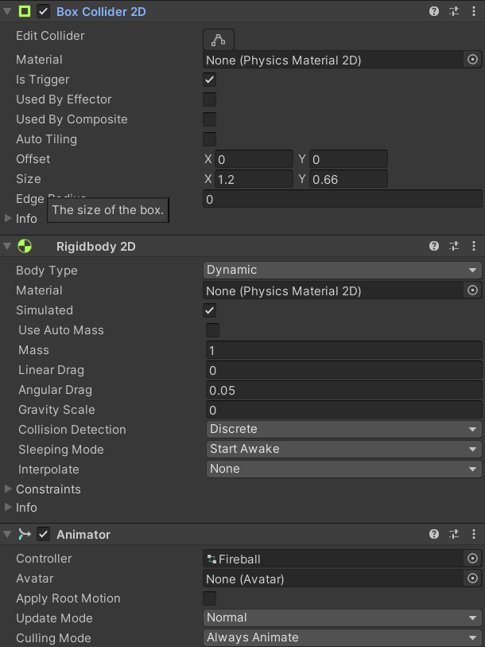

  - Na hierarquia duplique 9 vezes a bola de fogo;
  - Selecione todas e desative;
  - Arraste para dentro do script (Player_attack) componente que está no player.
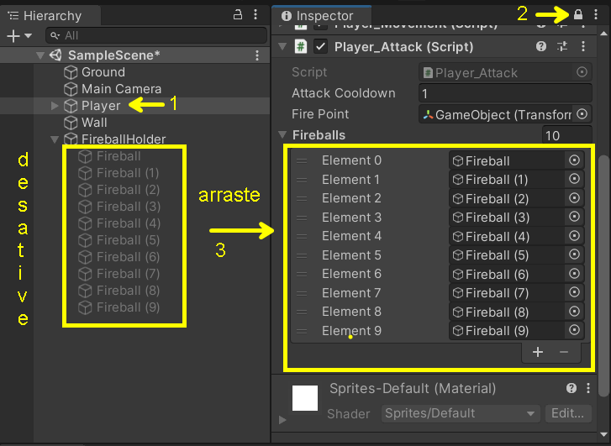
Recurso
- Computador, internet e Unity.

Observação
- Os assets e scripts estão disponíveis no Github;
- Link para o download da Unity
  - https://unity.com/pt/download
- Para as tarefas:
  - Traga em um pendrive, no seu OneDrive/Google Drive, ou envie para o e-mail myndstechschool@gmail.com.

Tarefas
- O que é um jogo em Unity:
  - Pesquisar e entender o que é necessário para criar um jogo na Unity.
  - Descobrir os diferentes tipos de jogos que podem ser feitos na Unity.

